

Valitse kohde.

**Haastepassi**

Nimi

|  |  |  |  |
| --- | --- | --- | --- |
| OPETTAJA(T) / OHJAAJA(T) |  |  |  |
|  |  |  |  |
|  |  |  |  |

Valitse haasteita kaikista kategorioista!

Kategoriat:

Opettaja merkitsee oikealle, kun haaste on tehty.

Merkitse haasteen vasemmalle puolelle, että aiot tehdä haasteen.

|  |  |  |
| --- | --- | --- |
|  | Katsominen |  |
|  | Kuunteleminen |  |
|  | Puhuminen |  |
|  | Lukeminen |  |
|  | Kirjoittaminen |  |

Valitse kohde.

Valitse kohde.

Suoritustaso (esim. A2) Suoritettavat pisteet (esim. 20)

**Muista poistaa objekti ennen kuin käytät pohjaa!** (Valitse hiirellä klikkaamalla ja paina delete.)



Hyväksyjän allekirjoitus

|  |  |  |  |
| --- | --- | --- | --- |
|  | **Haaste** | **Vaativuus** | **Suoritettu** |
|  | Katson jonkin Urheiluruudun tai muun urheiluohjelman suomeksi. | 1 |  |
|  | Katson urheilua suomenkielisellä selostuksella vähintään 30 minuuttia. | Valitse kohde. |  |
|  |  |  |  |
|  |  |  |  |
|  |  |  |  |
|  |  |  |  |
|  |  |  |  |
|  |  |  |  |

|  |  |  |  |
| --- | --- | --- | --- |
|  | **Haaste** | **Vaativuus** | **Suoritettu** |
|  |  |  |  |
|  |  |  |  |
|  |  |  |  |
|  |  |  |  |
|  |  |  |  |
|  |  |  |  |
|  |  |  |  |
|  |  |  |  |

|  |  |  |  |
| --- | --- | --- | --- |
|  | **Haaste** | **Vaativuus** | **Suoritettu** |
|  |  |  |  |
|  |  |  |  |
|  |  |  |  |
|  |  |  |  |
|  |  |  |  |
|  |  |  |  |
|  |  |  |  |
|  |  |  |  |

|  |  |  |  |
| --- | --- | --- | --- |
|  | **Haaste** | **Vaativuus** | **Suoritettu** |
|  |  |  |  |
|  |  |  |  |
|  |  |  |  |
|  |  |  |  |
|  |  |  |  |
|  |  |  |  |
|  |  |  |  |
|  |  |  |  |

|  |  |  |  |
| --- | --- | --- | --- |
|  | **Haaste** | **Vaativuus** | **Suoritettu** |
|  |  |  |  |
|  |  |  |  |
|  |  |  |  |
|  |  |  |  |
|  |  |  |  |
|  |  |  |  |
|  |  |  |  |
|  |  |  |  |

|  |  |  |  |
| --- | --- | --- | --- |
|  | **Haaste** | **Vaativuus** | **Suoritettu** |
|  |  |  |  |
|  |  |  |  |
|  |  |  |  |
|  |  |  |  |
|  |  |  |  |
|  |  |  |  |
|  |  |  |  |
|  |  |  |  |

|  |  |  |  |
| --- | --- | --- | --- |
|  | **Haaste** | **Vaativuus** | **Suoritettu** |
|  |  |  |  |
|  |  |  |  |
|  |  |  |  |
|  |  |  |  |
|  |  |  |  |
|  |  |  |  |
|  |  |  |  |
|  |  |  |  |

|  |  |  |  |
| --- | --- | --- | --- |
|  | **Haaste** | **Vaativuus** | **Suoritettu** |
|  |  |  |  |
|  |  |  |  |
|  |  |  |  |
|  |  |  |  |
|  |  |  |  |
|  |  |  |  |
|  |  |  |  |
|  |  |  |  |

Haastepassi on Turun normaalikoulussa kehitetty menetelmä S2-oppilaiden ja ‑opiskelijoiden suomen kielen, osallisuuden ja yhteisöllisyyden vahvistamiseen koulussa ja vapaa-ajalla. Opiskelija saa passin, johon on arvioitu *Eurooppalaisen viitekehyksen* kielitaidon tasokuvausten perusteella lähtötasoon sopiva kerättävä pistemäärä. Opiskelijan kanssa valitaan tavoitteisiin kannustaen henkilökohtaiset haasteet, jotka hän sitoutuu tekemään. Jokaisesta haasteesta opiskelija saa pisteitä opettajan arvioiman vaativuuden mukaan 1–5. Koko passin suoritus on osa opiskelijan kielitaidon monipuolista arviointia. Menetelmän perustana on idea aidosta yhdenvertaisuudesta, joka huomioi opiskelijan lähtötason, taidot ja kyvyt.

**Yhdenmukaisuus (equality)**

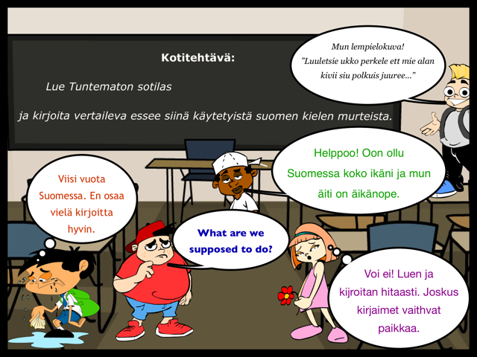

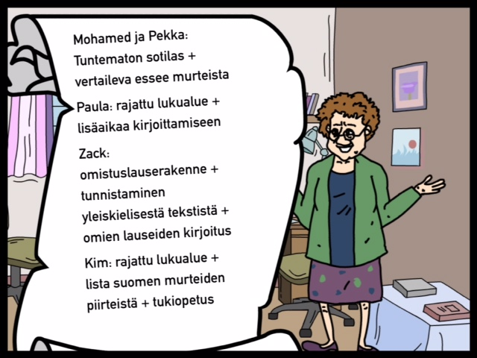

**Yhdenvertaisuus**

**(equity)**